Crucigrama y Sudoku Nº 57

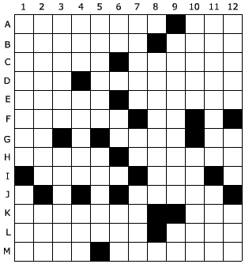

HORIZONTALES
A. Ardid o artificio con que se saca a uno lo que no está obligado a dar. Noticia de sociedad. B. Instrumento músico de viento de forma ovoide. Sujetar con ligaduras. C. Municipio de Cuenca (España) con un importante monasterio. Moza del pueblo bajo de Madrid que se distinguía por su traje y desenfado. D. 24 horas. Esterilizar un alimento mediante la inyección de vapor muy caliente. E. Al revés, hice pedazos una cosa. Al revés, haces ademán de herir o golpear.
F. En plural, parte o porción fija y proporcional. Dos consonantes. Boro. G. Dos romanos iguales. La primera. Cien metros cuadrados. Patria de Abraham.
H. Escuchaste. Longitud del barco. I. La cinco vocales revueltas. Abreviatura de capitán. Romano. J. Tres consonantes. Caramelo de café con leche. K. Al revés, aromático. Licor pirata. L. En plural, vestidura larga, vistosa y de autoridad. Muy separado. M. Criba grande. Arenisca de cemento silíceo o arcilloso, que se emplea en los usos generales de construcción y también, cuando es de grano fino y uniforme, en piedras de amolar.
VERTICALES
1. Al revés y en plural, perteneciente o relativo al ocaso. Tuesta ligeramente una cosa de comer. 2. Parte de la cabeza por donde esta se une con las vértebras del cuello. Hermana. 3. Pluma de ave o de metal para escribir. Jarabe para endulzar bebidas refrescantes. 4. Labre. En México, bastón flexible y resistente. Apócope de malo. 5. Igualdad y tersura de la superficie de una cosa. Al revés, personaje bíblico. 6. Al revés, níquel. Fósforo. Siglas comerciales. Vocal. Acusada. 7. En plural, planta herbácea con raíz grande y tubercolosa comestible muy usual en los países intertropicales. Nota musical. Antigua agencia de noticias de la URSS. 8. La primera. Dibujo de adorno compuesto de tracerías, follajes, cintas y roleos, y que se emplea más comúnmente en frisos, zócalos y cenefas. Fósforo. 9. Al revés, falange segunda de los dedos. Nota musical. 10. Al revés, golpe dado en las nalgas con la mano. Realizar, llevar a cabo algo. 11. Agrupación de las sílabas de una o más palabras de tal manera que se altera totalmente el significado de estas. Por ejemplo: plátano es/plata no es. Dios del viento en la mitología griega. 12. Rezara. Una de las memorias del ordenador. Impar.

